静岡県を学ぼう
2025/00/00~2025/00/00

なまえ：

目次
第1章：静岡県クイズ・・・３

第２章：ピアノについて ・・・５

第３章：お茶について・・・７

第４章：うなぎについて・・・10

第１章：静岡県クイズ
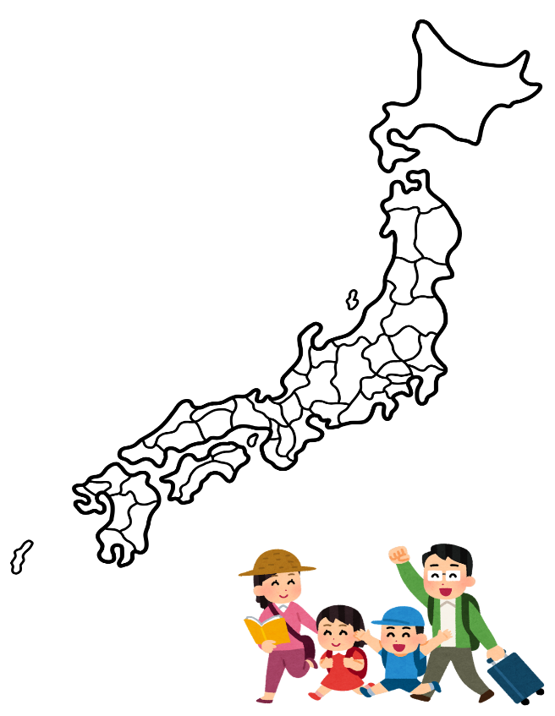
①静岡県の場所はどこ？色を塗ろう✎
②静岡県○×クイズ
１．静岡県には世界遺産が１つある
２．日本一お茶をつくっている
３．県庁は静岡市にある
４．ちびまる子ちゃんは、静岡が舞台である
５．静岡県の形は金魚に似ている
６．静岡県のマークは、富士山の形である
７．静岡おでんのはんぺんは黒い
８．富士山の一番高いところは静岡県である


第２章：ピアノについて
①ヤマハのマークをかこう

②ヤマハをつくった人は？

③ピアノの中のハンマーは、何でできてる？
１．鉄
２．羊の毛
３．プラスチック

④ドレミファソラシドは何語？
１．ポーランド語
２．日本語
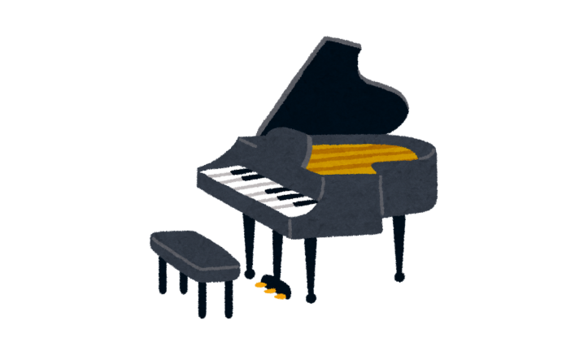
３．イタリア語

第3章：お茶について
①一番茶の茶葉はいつごろ摘まれる？
１．１～２月
２．４～５月
３．８～９月

②一番茶から何番茶まである？
１．４番茶
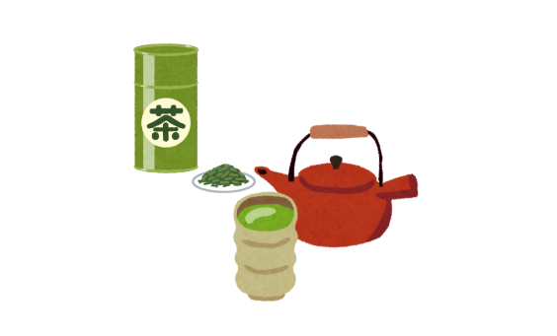
２．10番茶
３．16番茶

③茶摘みするときのたすきは何色？

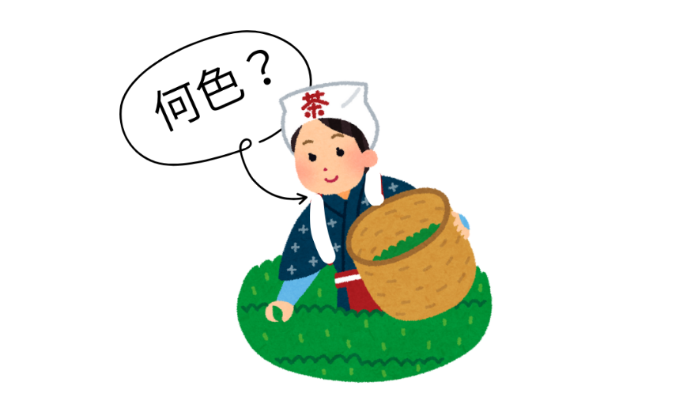

④摘んだ茶葉の正しい加工順は？
１．蒸す→揉む→乾燥
２．乾燥→揉む→蒸す
３．揉む→蒸す→乾燥

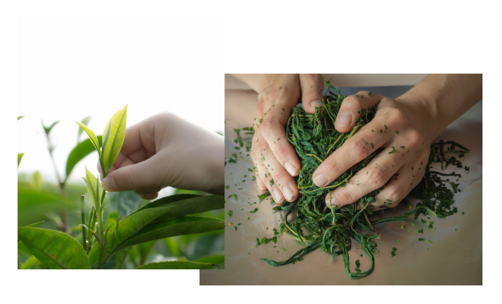

第４章：うなぎについて
①うなぎを一番食べる国は？
１．中国
２．日本
３．韓国

②土用丑の日について正しいものは？
１．１年に1度だけの特別な日
２．夏の土曜日のこと
３．一年に何回もある
４．牛肉を食べると良い日
③うなぎについて正しい文はどれ？
（３つ選んでね）
１．血には毒がある
２．うなぎの旬は冬
３．1日に100km泳げる
４．うなぎに目はない
５．大きな川で生まれる
６．うなぎに鼻はない


こたえ
第１章
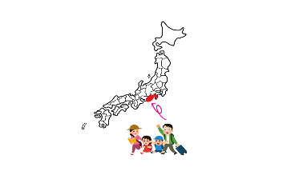
①
②1.X 2.O 3.O 4.O 5.O 6.O 7.O 8.O

第2章

① ②山葉寅楠 ③２ ④３

第3章
①２ ②１ ③茜色 ④１
第4章

①２ ②３ ③１．２．３

